七、机械振动 机械波

水平预测

双基型
- ★简谐运动属于下列运动中的（ ）
（A）匀速直线运动 （B）匀加速直线运动
（C）匀变速直线运动 （D）非匀变速直线运动

- ★机械波在介质中传播时，下列说法中正确的是（ ）
（A）各质点都在各自的平衡位置附近振动
（B）相邻质点间必自相互作用力
（C）前一质点的振动带动相邻后一质点的振动，后一质点的振动必定落后于前一质点
（D）各质点也随波的传播而迁移

- ★★两个弹簧振子甲的固有频率为f，乙的固有频率为10f，若它们均在频率为9f的策动力作用下受迫振动，则（ ）
（A）振子甲的振幅较大，振动频率为f
（B）振子乙的振幅较大，振动频率为9f
（C）振子甲的振幅较大，振动频率为9f
（D）振子乙的振幅较大，振动频率为10f

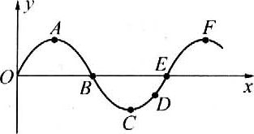
★★如图所示为某一时刻简谐波的图像，波的传播方向沿x轴正方向，下列说法中正确的是（ ）（1990年上海高考）
（A）质点A、D的振幅相等
（B）在该时刻质点B、E的速度大小和方向相同
（C）在该时刻质点C、F的加速度为零
（D）在该时刻质点D正向下运动

纵向型
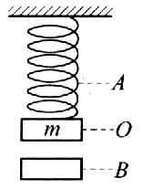
- ★★★如图所示，一轻弹簧上端悬于顶壁，下端挂一物体，在AB之间作简谐运动，其中O点为它的平衡位置，物体在A时弹簧处于自然状态。若v、x、F、a、E_{k}、E_{p}分别表示物体运动到某一位置的速度、位移、回复力、加速度、动能和势能，则（ ）
（A）物体在从O点向A点运动过程中，v、E_{p}减小向而x、a增大
（B）物体在从B点向O点运动过程中，v、E_{k}增大而x、F、E_{p}减小
（C）当物体运动到平衡位置两侧的对称点时，v、x、F、a、E_{k}、E_{p}的大小均相同
（D）当物体运动到平衡位置两侧的对称点时，v、x、F、a、E_{k}的大小均相同，但E_{p}的大小不同

- ★★★如图所示是两列相干波的干涉图样，实线表示波峰，虚线表示波谷，两列波的振幅都为10 cm，波速和波长分别为1 m/s和0.2 m，C点为AB连线的中点，则图示时刻A、B两点的竖直高度差为______cm，图所示五点中振动加强的点是_____，振动减弱的点是_____，C点此时的振动方向_____（选填“向上”或“向下”），从图示时刻再经过0.65 s时，C点的位移为_____cm，C点经过的路程_____cm。
D
B
C
E
A

- ★★★现提供秒表、较长的细线、小铁球等器材，请你没计一个能实际操作的实验，测出一棵大树树干的直径d。简要写出方案，测得直径的表达式，并注明你所用的符号的含义。

横向型
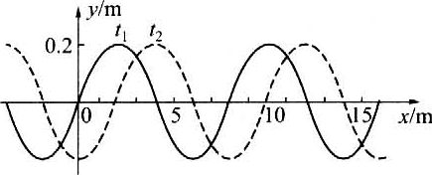
★★★一列横波在x轴上传播着，在t₁ = 0和t₂ = 0.005 s时的波形曲线如图所示。（1985年全国高考）
（1）由图中读出波的振幅和波长；
（2）设周期大于（t₂－t₁），如果波向右传，波速多大？如果波向左传，波速又多大？
（3）设周期小于（t₂－t₁），并且波速为6000 m/s，求波的传播方向。

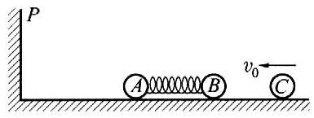
★★★在核物理中，研究核子与核子关联的最有效途径是”双电荷交换反应”，这类反应的前半部分过程和下述力学模型类似，两个小球A和B用轻质弹簧相连，在光滑的水平直轨道上处于静止状态，在它们左边有一垂直于轨道的固定挡板P，右边有一小球C沿轨道以速度v₀向B球运动，如图所示。C与B发生碰撞并立即结成一个整体D，在它们继续向左运动的过程中，当弹簧长度变到最短时，长度突然被锁定，不再改变，然后A球与挡板P发生碰撞，碰撞后A、B都静止不动，A与P接触而不粘连，过一段时间，弹簧突然解除锁定（锁定及解除锁定均无机械能损失），已知A、B、C三球的质量均为m。试求：（2000年全国高考试题）
（1）弹簧长度刚被锁定后A球的速度；
（2）在A球离开挡板P之后的运动过程中，弹簧的最大弹性势能。
答案：（1）设B、C碰撞形成D时速度为v₁，锁定时速度为v₂，P处解除锁定并恢复原长时D的速度为v₃，之后当弹簧为最大长度时又一次同速，此速度为v₄，首次锁定时弹簧最大弹性势能为E_{p1}，A离开挡板后弹簧最大弹性势能为E_{p2}，则有针对不同过程：
mv₀ = 2mv₁，①
2mv₁ = 3mv₂，②
；③
，④
2mv₃ = 3mv₄，⑤
可得v₂ = v₀/3，，v₀，

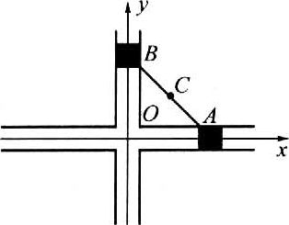
- ★★★★★在水平光滑的细直角槽中嵌入两个质量相等的小物体A和B，如图所示，它们之间用一长为L、质量可以忽略的刚性细杆铰接，铰接处在A、B滑动时可自由转动。已知当细杆与x轴的夹角为α₀时，A有一个沿x轴负方向的速度v_{AO}，试证明：
（1）细杆中点C将作圆周运动；
（2）A、B各自作简谐运动，且用L、α₀、v_{AO}来表示两物体的运动周期T。

阶梯训练 简谐运动 受迫振动
双基训练
- ★作简谐运动的物体每次通过平衡位置时（ ）【0.5】
（A）位移为零，动能为零 （B）动能最大，势能最小
（C）速率最大，振动加速度为零 （D）速率最大，回复力不一定为零

- ★作简谐运动的物体，当它每次经过同一位置时，一定相同的物理量是（ ）【0.5】
（A）速度 （B）位移 （C）回复力 （D）加速度

- ★★作简谐运动的物体，回复力和位移的关系图是下图所给四个图像中的（ ）。【0.5】
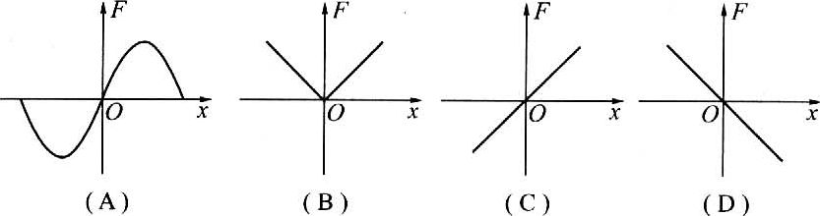

- ★★水平放置的弹簧振子先后以振幅A和2A振动，振子从左边最大位移处运动到右边最大位移处过程中的平均速度分别为v₁和v₂，则（ ）【1】
（A）v₁ = 2v₂ （B）2v₁ = v₂
（C）$\sqrt{2}$v₁ = v₂ （D）v₁ = v₂

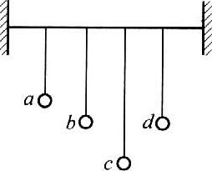
- ★★如图所示，在张紧的绳上挂了a、b、c、d四个单摆，四个单摆的摆长关系为l_{c}＞l_{b} = l_{d}＞l_{a}，先让d摆摆动起来（摆角小超过5°），则下列说法中正确的是（ ）【1】
（A）b摆发生振动，其余摆均不动
（B）所有摆均以相同频率振动
（C）所有摆均以相同摆角振动
（D）以上说法均不正确

- ★★同一个弹簧振子从平衡位置被分别拉开5 cm和2 cm，松手后均作简谐运动，则它们的振幅之比A₁∶A₂ = ______，最大加速度之比a₁∶a₂ = _____，振动周期之比T₁∶T₂ = ______。【2】

- ★★两个弹簧振子的劲度系数相同，振子质量之比为2∶1，它们的振幅相同，那么它们在振动过程中最大动能之比为_____。【1】

- ★★支持列车车厢的弹簧减振系统，固有频率是2Hz。若列车行驶在每根长12.5 m的钢轨连成的铁道上，当运行速度是_____m/s时，车厢振动得最厉害_____。【1】

- ★★★把一个筛子用四根弹簧支起来，筛子上装一个电动偏心轮，它的转动会给筛子形成一个周期性的驱动力，这样就做成了一个共振筛，筛子自由振动时每次全振动用时2 s，在某电压下电动偏心轮转速为36 r/min，若增大电压可以使偏心轮转速提高，增加筛子质量，可以增大筛子的固有周期，那么，要使筛子的振幅变大，可采取的措施有（1）_________、（2）_________。【1】

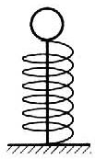
- ★★★如图所示，竖立在水平地面上的轻弹簧，下端与地面固定，将一个金属球放置在弹簧顶端（球与弹簧不粘连），并用力向下压球，使弹簧作弹性压缩，稳定后用细线把弹簧拴牢.烧断细线，球将被弹起，脱离弹簧后能继续向上运动。那么该球从细线被烧断到刚脱离弹簧的这一运动过程中（ ）。（1998年北京会考试题）【3】
（A）球所受合力的最大值不一定大于球的重力值
（B）在某一阶段内球的动能减小而它的机械能增加
（C）球刚脱离弹簧时的动能最大
（D）球刚脱离弹簧时弹簧的弹性势能最小

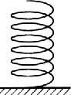
- ★★如图所示，小球从高处下落到竖直放置的轻弹簧上，在从接触到将弹簧压缩到最短的过程中，下列叙述中正确的是（ ）。【3】
（A）球的加速度的最大值，不一定大于重力加速度g
（B）球所受弹力的最大值，一定大于其重力的2倍
（C）小球的动能逐渐减小，而系统的机械能保持不变
（D）系统的势能先减少后增加

纵向应用
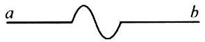
- ★★★如图所示，有一脉冲波在a、b之间传播，下列说法中，正确的有（ ）【3】
（A）如果传播方向从a到b，则a、b之间各个质点起始振动方向均朝上
（B）如果传播方向从a到b，则a、b之间各个质点起始振动方向均朝下
（C）a、b之间各个质点起始振动速度为零
（D）a、b之间各个质点起始振动方向与波的传播方向无关

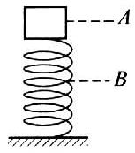
- ★★★如图所示，物体放在轻弹簧上，沿竖直方向在A、B之间作简谐运动，今物体在A、B之间的D点和C点沿DC方向运动（D、C图上未画出）的过程中，弹簧的弹性势能减少了3.0 J，物体的重力势能增加了1.0 J，则在这段运动过程中（ ）。【4】
（A）物体经过D点时的运动方向是指向平衡位置的
（B）物体的动能增加了4.0 J
（C）D点的位置一定在衡位置以上
（D）物体的运动方向可能是向下的

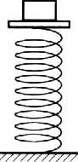
- ★★★如图所示，平台沿竖直方向作简谐运动，一物体置于振动平台上始终随平台振动。振动平台位于_____位置时，物体对平台的压力最大。【2】

- ★★★一个质点在平衡位置O点的附近作简谐运动，某时刻过O点后经3 s时间第一次经过M点，再经2 s第二次经过M点.该质点再经______第三次经过M点。若该质点由O点出发后在20 s内经过的路程是20 cm，则质点振动的振幅为_________。【3】

- ★★★请你用能量的观点简要说明在物体作受迫振动时，当振动频率等于策动力的频率时其振幅最大。【3】

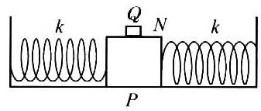
- ★★★如图所示是某同学设计的测量物体质量的装置。其中P是光滑水平面，k是轻质弹簧，N是质量为M的带夹子的金属盒；Q是固定于盒边缘的遮光片，利用它和光电计时器能测量金属盒振动时的频率。已知弹簧振子作简谐运动时的周期T=2π$\sqrt{\frac{m}{kʹ}}$，其中m是振子的质量，k′是常数。当空盒振动时，测得振动频率为f₁；把一物体夹在盒中，并使其振动时，测得频率为f₂。你认为这套装置能测量物体的质量吗？如果不能，请说明理由；如果能，请求出被测物体的质量。【3】

横向拓展
- ★★★作简谐运动的弹簧振子，其质量为m，最大速率为v。下列说法中正确的是（ ）。【4】
（A）从某时刻算起，在半个周期的时间内，弹力做的功一定为零
（B）从某时刻算起，在半个周期的时间内，弹力做的功可能是0～$\frac{1}{2}$mv²之间的某个值
（C）从某时刻算起，在半个周期的时间内，弹力的冲量大小一定为零
（D）从某时刻算起，在半个周期的时间内，弹力的冲量大小可能是0～2mv间的某个值

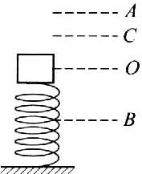
- ★★★★如图所示，一个弹簧振子在A、B两点之间作简谐运动，某时刻物体正经过C点向上运动，速度大小为v_{C}。已知OC = a，物体的质量为M振动周期为T，则从此时刻开始的半个周期内（ ）。【4】
（A）重力做功2mga （B）重力冲量为$\frac{1}{2}$mgT
（C）回复力做功为零 （D）回复力的冲量为2mv_{C}

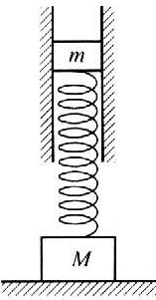
- ★★★★如图所示，质量分别为m、M的两物块用轻弹簧相连，其中M放在水平地面上，m处于竖直光滑的导轨内。今将m向下压一段距离后放手，它就在导轨内上下作简谐运动，且m到达最高点时，M对地面的压力刚好为零，试问：
（1）m的最大加速度多大？
（2）M对地面的最大压力多大？【5】

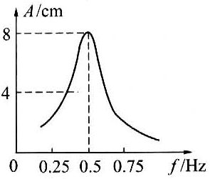
- ★★★★如图所示是一个单摆的共振曲线，读图回答下列问题：
（1）该单摆摆长多大？
（2）共振时单摆振幅多大？
（3）共振时摆球的最大加速度、最大速度多大？【6】

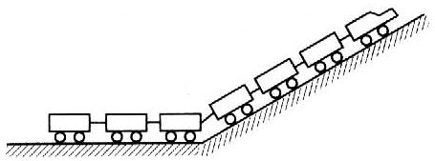
- ★★★★★一长列火车因惯性驶向倾角为α的小山坡，当列车速度减为零时，列车一部分在山上，如图所示。试求列车从开始上山到停下（只是一瞬间）所经历的时间，已知列车全长为L，摩擦不计。【10】

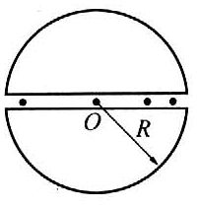
- ★★★★★如图所示，如果沿地球的直径挖一条隧道，求物体从此隧道一端自由释放到达另一端所需的时间。设地球是一个密度均匀的球体，其半径为R，不考虑阻力。【15】

单摆 振动图像

双基训练
- ★在研究单摆的运动规律过程中，首先确定单摆的振动周期公式T = 2π$\sqrt{\frac{l}{g}}$的科学家是（ ）。【0.5】
（A）伽利略 （B）牛顿 （C）开普勒 （D）惠更斯

- ★在同一地点，两个单摆的摆长之比为1∶4，则它们的频率之比为（ ）。【1】
（A）1∶4 （B）1∶2 （C）4∶1 （D）2∶1

★若单摆的摆长不变，摆球的质量增加为原来的4倍，摆球经过平衡位置时的速度减为原来的1/2，则单摆振动的（ ）。【0.5】（1989年全国类似）
（A）频率不变，振幅不变 （B）频率改变，振幅变大
（C）频率改变，振幅不变 （D）频率不变，振幅变小

- ★单摆振动的回复力是（ ）。【0.5】
（A）摆球所受的重力 （B）摆球重力在垂直悬线方向上的分力
（C）悬线对摆球的拉力 （D）摆球所受重力和悬线对摆球拉力的合力

★★已知在单摆a完成10次全振动的时间内，单摆b完成6次全振动，两摆长之差为1.6 m，则两单摆摆长l_{a}与l_{b}分别为（ ）。（2000年北京、安徽高考试题）【1】
（A）l_{a} = 2.5 m，l_{b} = 0.9 m （B）l_{a} = 0.9 m，l_{b} = 2.5 m
（C）l_{a} = 2.4 m，l_{b} = 4.0 m （D）l_{a} = 4.0 m，l_{b} = 2.4 m

- ★★一个单摆在空气中振动，振幅越来越小，这表明（ ）。【1】
（A）后一时刻摆球的位移一定小于前一时刻摆球的位移
（B）后一时刻摆球的动能一定小于前一时刻摆球的动能
（C）后一时刻摆球的势能一定小于前一时刻摆球的势能
（D）后一时刻摆球的机械能一定小于前一时刻摆球的机械能

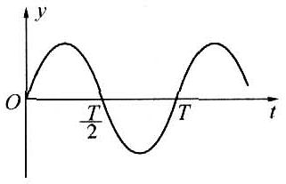
- ★★一弹簧振子作简谐运动，其振动图像如图所示，那么在（$\frac{T}{2}$－Δt）和（$\frac{T}{2}$+Δt）两个时刻，振子的：①速度相同；②加速度相同；③相对平衡位置的位移相同；④振动的能量相同。以上选项中正确的是（ ）。【1】
（A）①④ （B）②③ （C）③④ （D）①②

- ★★在一个单摆装置中，摆动物体是一个装满水的空心小球，球的正下方开有一小孔，当摆开始以小角度摆动时，让水从球中连续流出，直到流完为止，则此摆球的周期将（ ）。【2】
（A）逐渐增大 （B）逐渐减小
（C）先增大后减小 （D）先减小后增大

- ★★利用单摆测定重力加速度的实验中，若测得的g值偏小，可能的原因是（ ）。【2】
（A）单摆振动过程中振幅有减小 （B）测摆长时，仅测了摆线长度
（C）测摆长时，将线长加了小球直径 （D）测周期时，把N次全振动误记为N+1

- ★★同地的甲、乙两单摆，甲振动35次时间内乙正好振动21次，若甲的摆长为45 cm，则乙的摆长_______cm。【2】

- ★★某摆钟的振动周期为2 s（又称秒摆），若此摆钟走时准确，则一昼夜摆动_____次。若此摆钟一昼夜快了5 min，则此钟一昼夜摆动______次。【2】

- ★★某次单摆摆动时间测定中，秒表的示数如图所示，则t = _____。【1】
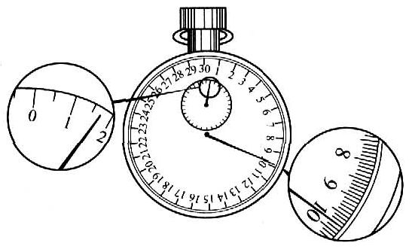

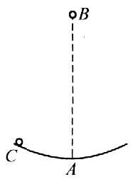
- ★★如图所示，A是半径为R的光滑圆弧轨道的最低点，B、C为两个小球（可视为质点），将B放在A点正上方h处，将C放在离A点很近的轨道上，让B、C同时从静止开始释放（不计空所阻力）。正好在A点相遇，则h的高度最小是多少？【1】

纵向应用
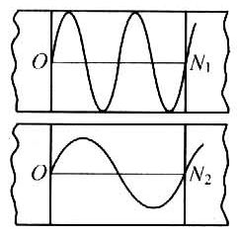
- ★★★盛砂漏斗与悬线构成砂摆在竖直平面摆动，其下方有一薄板垂直摆动平面匀速拉动，可画出振动图像，若砂摆有两种不同摆长，而薄板也分别以v₁、v₂两种速度拉动，且v₂ = 2v₁，得到如图所示的两种图像，则其振动周期T₁和T₂的关系为（ ）。【4】
（A）T₂ = T₁ （B）T₂ = 2T₁
（C）T₂ = 4T₁ （D）T₂ = T₁/4

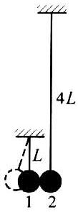
- ★★★两个质量相等的弹性小球，分别挂在两根不可伸长的细绳上，两绳相互平行，重心在同一水平线上且相互接触，如图所示，第一球的摆长为L，第二球的摆长为4L。现将第一球拉开一个很小的角度后释放并同时计时，在第一球摆动周期的2倍时间内，两球的碰撞次数为（ ）。【2】
（A）2次 （B）3次 （C）4次 （D）5次

- ★★★两个行星的质量之比为P，半径之比为Q，两个相同的单摆分别置于两个行星的表面，那么它们的振动周期之比为（ ）。【2】
（A）PQ² （B）Q$\sqrt{P}$ （C）$\sqrt{\frac{P}{Q}}$ （D）$\frac{Q}{\sqrt{P}}$

- ★★★如图所示，绝缘线长L，一可视为质点的摆球带正电并用该线悬于O点摆动，当摆球过竖直线OC时，便进入或离开一个匀强磁场，磁场方向垂直摆动平面。摆球沿ACB圆弧来回摆动且摆角小于5°，下列说法中正确的是（ ）。【3】
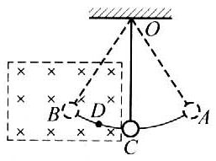
（A）A、B处于同一水平线上
（B）球在A、B点时线的拉力大小不等
（C）单摆的周期T = 2π$\sqrt{\frac{l}{g}}$
（D）单摆向左或向右运动经过D点时线的拉力大小相等

- ★★★有一星球其半径为地球半径的2倍，平均密度与地球相同，今把一台在地球表面走时准确的摆钭移到该星球表面，摆钟的秒针走一圈的实际时间变为（ ）。【4】
（A）0.5 min （B）$\frac{\sqrt{2}}{2}$ min （C）$\sqrt{2}$min （D）2 min

- ★★★有一台摆钟置于某地，摆长L = 0.250 m时每昼夜慢5 min。若要使钟走时准确，摆长应变为______m（其摆动视为单摆的小角摆动）。【3】

- ★★★升降机中有一单摆，若当它随升降机匀速上升时，它的摆动周期是2 s；则当它随升降机以g/2的加速度减速上升时，周期是_____s；当它随升降机以g/2的加速度加速上升时，周期是______s。【3】

- ★★★在用单摆测重力加速度的实验中，从下列器材中选用最合适的（填写器材代号）________。【2】
（A）小铁球 （B）小塑料球 （C）30 cm长的摆线
（D）100 cm长的摆线 （E）150 cm长的摆线 （F）手表
（G）秒表 （H）米尺 （I）铁架台

横向拓展
- ★★★有一挂钟，在北京走时准确，小心地移到广州后，每昼夜相差n（s），那么广州与北京两地的重力加速度之比为_________。【3】

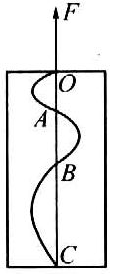
- ★★★一块涂有碳黑的玻璃板质量为2 kg，在拉力F作用下由静止开始竖直向上作匀变速直线运动，一个装有水平振针的振动频率为5 Hz的同定电动音叉在玻璃板上画出了如图所示的曲线，测得OA = 1 cm，OB = 4 cm，OC = 9 cm，则外力F = ________N。【3】

- ★★★一单摆摆长为l，摆线离开平衡位置的最大夹角为θ，摆球质量为m，当摆球从最大位移处运动到平衡位置的过程中，重力做功为_____，合外力冲量的大小为______。【4】

- ★★★图中各摆中线的长度都已知，摆球视为质点，且均作小角摆动。求它们的周期。【8】
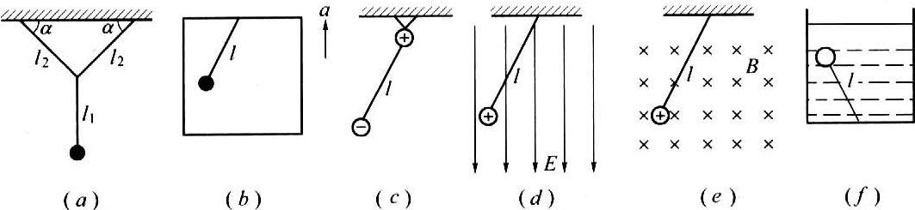
T_{a} = ________；T_{b} = _______；T_{c} = ________；T_{d} = ________；T_{e} = ________；T_{f} = _________。

- ★★★秒摆摆球质量为0.2 kg，它振动到最大位移时距最低点的高度为0.4 m，当它完成10次全振动回到最大位移时，因有阻力作用，距最低点的高度变为0.3 m。如果每振动10次给它补充一次能量，使摆球同到原高度，那么1 min内总共应补充多少能量（g取10 m/s²）？【3】

- ★★★如图为一列横波在t时刻的波形图，此时a质点向上运动的波速v = 10 m/s。
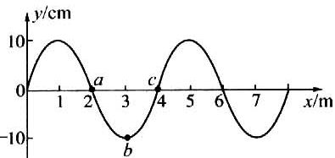
（1）此时开始经过5 s时，质点b、c的位移为多少？
（2）将此时刻经过4.9 s时的波形画在网上；
（3）取t时刻为时间的起点，分别作出a、b，c三点的振动图像。【5】

- ★★★某行星的平均密度为地球的一半，今把一单摆从地球移到该行星上，其振动周期变为在地球上的2倍，已知地球半径为R，求该行星的半径。【4】

- ★★★★某地有一台摆长可调的摆钟，摆长为L₁时在一段标准时间内快a（min），若摆长改为L₂时，在同一标准时间内慢b（min），为使其走时准确，摆长应调到多长？【7】

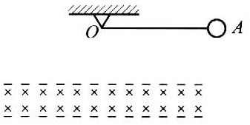
- ★★★★如图所示，一个质量为m、电阻为R的金属小圆环，用一根长为L的绝缘细绳悬挂于O点，离O点下方L/2处有一宽度为L/4的垂直纸面向里的匀强磁场区域，现使圆环从与悬点O等高位置A处由静止释放，下摆中金属环所在平面始终垂直磁场，则金属环在整个过程中产生多少焦耳热？【6】

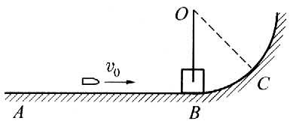
- ★★★★有一水平轨道AB，在B点处与半径为300 m的光滑弧形轨道BC相切，一质量为0.99 kg的木块静止于B处，现有一颗质量为10 g的子弹以500 m/s的水平速度从左边射入木块且未穿出，如图所示。已知木块与该水平轨道AB间的动摩擦因数μ = 0.5，g取10m/s²。试问子弹射入木块后，木块需经多长时间停止运动（cos5° = 0.996）？【6】

- ★★★★现有一根十几米长的不可伸长的细绳，下系一铁球，从六楼窗口悬挂下垂，给你一只秒表和量程为50 cm的刻度尺，请设计一个测重力加速度的实验方案。列出需要测量的物理量符号及计算重力加速度的表达式（不准许用米尺一段段测量细绳的长度）。【6】

- ★★★★一登山运动员攀登一座高山，他想同时估测这座山的高度，身边可用的只有一条不太长的细线，请你给他想想办法。【8】

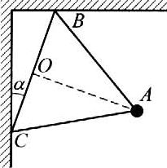
- ★★★★★如图所示是一种记录地震相关情况的装置，有一质量为m的球固定在边长为l、质量可忽略不计的等边三角形的顶点A上，它的对边BC跟竖直线成夹角α，球可绕固定轴BC摆动，求摆球作微小摆动时的周期。【10】

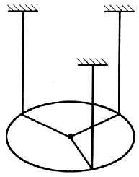
- ★★★★★如图所示，用三根竖直的长度相同且不可伸长的细轻绳将一个细圆环水平悬挂，环上拴绳点彼此距离相等。现借助一些重量不计的辐条，将一与环等质量的重物固定于环心处，试求环的微小扭转振动周期变化了几倍？【10】

机械波 波的图像

双基训练
- ★下列关于波的图像和振动图像正确的是（ ）。【0.5】
（A）波的图像表示某一时刻某质点的位移
（B）振动图像表示某一质点在各个时刻的位移
（C）波的图像表示各个时刻各个质点的位移
（D）振动图像表示某一质点在某一时刻的位移

- ★下列关于波长的说法正确的是（ ）。【1】
（A）在振动过程中对平衡位置的位移总是相等的质点间的距离
（B）波峰与波峰间的距离或波谷与波谷间的距离
（C）一个周期内振动传播的距离
（D）一个正弦波形的曲线长

- ★★在一列横波的传播方向上，某时刻有两个质点的位移相同，且不等于零，则这两个质点的间距可能（ ）。【1】
（A）小于半个波长 （B）等于半个波长
（C）大于半个波长且小于波长 （D）等于波长

- ★★下列关于波的说法中正确的是（ ）。【1】
（A）机械波中各质点振动的频率与波源的振动频率相同
（B）在机械波传播的过程中，机械能一定守恒
（C）有机械波一定有振动，有振动也一定有机械波
（D）声波是纵波

- ★★已知地震波的纵波波速为v₁ = 5 km/s，横波波速为v₂ = 3 km/s，震中到某地纵波比横波早到达，时间差Δt = 20 s，则该地距震中的距离为_____km。【1】

- ★★石块落入水中，激起水波使浮在湖面上的小木块在4 s内振动了8次，当小木块刚开始第7次振动时，与小木块相距20 m的树叶恰好开始振动，由此可知，水波的波长为________m，波速的大小为________m/s。【1】

纵向应用
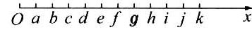
- ★★★如图所示，a、b、c、……、k为弹性介质中相邻间隔都相等的质点，a点先开始向上作简谐运动，振幅为3 cm，周期为0.2 s。在波的传播方向上，后一质点比前一质点迟0.05 s开始振动，a开始振动后0.6 s时，x轴上距a点2.4 m的某质点第一次开始振动，那么这列波的传播速度和0.6 s内质点k通过的路程分别为（ ）。【3】
（A）4 m/s，6 cm （B）4 m/s，12 cm
（C）4 m/s，48 cm （D）12 m/s，6 cm

- ★★★如图所示分别为一列横波在某一时刻的图像和在x = 6 m处的质点从该时刻开始计时的振动图像，则这列波（ ）。【3】
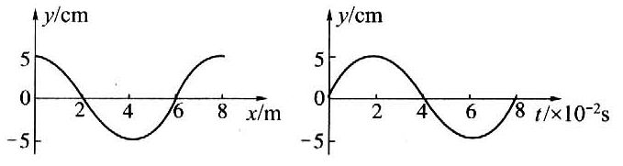
（A）沿x轴的正方向传播
（B）沿x轴的负方向传播
（C）波速为100 m/s
（D）波速为2.5 m/s

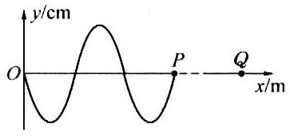
★★★如图所示为一列沿x轴正方向传播、频率为50 Hz的简谐横波在t = 0时刻的波形，此时P点恰好开始振动。已知波源的平衡位置在O点，P、Q两质点平衡位置坐标分别为P（12，0）、Q（56，0），则（ ）
（A）波源刚开始振动时的运动方向沿＋y方向
（B）这列波的波速为600 m/s
（C）当t = 0.11 s时，Q点刚开始振动
（D）Q点刚开始振动时，P点恰位于波谷

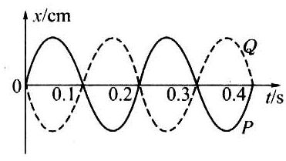
- ★★★一列波沿绳子传播时、绳上有相距3 m的P点和Q点，它们的振动图线如图所示。其中实线为P点的图线，虚线为Q点的图线，则该列波的波长和波速的可能值为（ ）。【2】
（A）6 m，30 m/s （B）6 m，12 m/s
（C）2 m，12 m/s （D）2 m，10 m/s

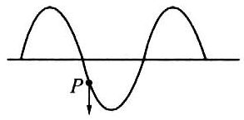
- ★★★如图所示为一列向某方向传播的简谐横波在某时刻的波形图，在波的传播方向上有一质点P在该时刻的振动方向如图。由图可知（ ）。【2】
（A）波向右传播
（B）波向左传播
（C）P点在该时刻前1/4周期时和后3/4周期时运动情况相同
（D）P点在该时刻前1/4周期时和后1/4周期时运动情况相反

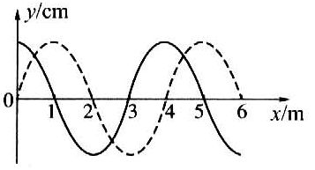
- ★★★一列横波以10 m/s的波速沿水平方向向右传播，某时刻的波形图如图中的实线所示，经过时间Δt后波形如图中虚线所示，由此可知Δt的可能值是（ ）
（A）0.3 s （B）0.5 s （C）0.6 s （D）0.7 s

- ★★★一列横波沿x轴的负向传播，波速为6 m/s，当位于x₁ = 3 cm的A质点恰好在平衡位置向上振动时，位于x₂ = 6 cm的B质点正处于x轴下方最大位移处，求出此波的波长表达式及最小频率值。【4】

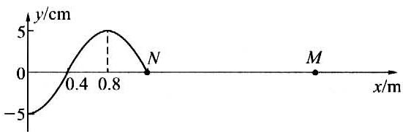
- ★★★如图是一列向右传播的横波，波速为 0.4 m/s，M 点的横坐标 x = 10 m，图示时刻波传到 N 点，现从图示时刻开始计时，问：
（1）经过多长时间，M 点第二次到达波谷？
（2）这段时间里，N 点经过的路程为多少？【4】

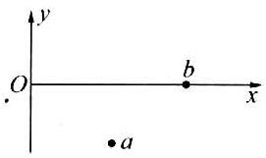
- ★★★绳上有一列正弦横波沿x轴传播，如图所示。a、b是绳子上的两点，它们在x轴方向上的距离小于一个波长，当a点运动到最低点时，b点恰好经过平衡位置向上运动，试在a、b之间画出两个波形分别表示：
（1）沿x轴正方向传播的波；
（2）沿x轴负方向传播的波。

横向拓展
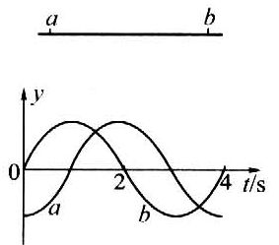
- ★★★★一列横波沿直线ab，向右传播，ab = 2 m，a、b两点的振动情况如图所示，下列说法中正确的是（ ）。【5】
（A）波速可能是$\frac{2}{43}$m/s （B）波长可能是$\frac{8}{3}$m
（C）波速可能大于$\frac{2}{3}$m/s （D）波长可能大于$\frac{8}{3}$m

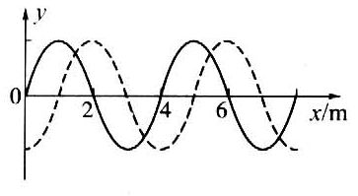
- ★★★★机械横波在某时刻的波形图如图实线所示，已知波的传播速度大小为1 m/s。经过一段Δt后，波形变成图中虚线所示，则Δt的可能值为（ ）【4】
（A）1 s （B）3 s （C）5 s （D）7 s

- ★★★★在波的传播直线上有两个介质质点A、B，它们相距60 cm，当A质点在平衡位置处向上振动时，B质点处于波谷位置。若波速的大小为24 m/s，则波的频率可能值是（ ）。【6】
（A）30 Hz （B）410 Hz （C）400 Hz （D）490 Hz

★★★★一根张紧的水平弹性长绳的a、b两点相距14.0 m，b点在a点的右方，当一列简谐波沿此长绳向右传播时，若a点的位移达到正极大时，b点的位移恰为零，且向下运动.经过1.00 s后，a点的位移为零，且向下运动，而b点的位移恰达到负极大。则这简谐波的波速可能等于（ ）。【7】（1996年全国高考）
（A）4.67 m/s （B）6 m/s （C）10 m/s （D）14 m/s

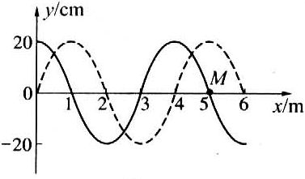
- ★★★★如图所示，实线是一列简谐横波在t₁时刻的波形图，虚线是在t₂ = （t₁＋0.2）s的波形图。
（1）若波速为35 m/s，求质点M在t₁时刻的振动方向；
（2）在t₁到t₂的时间内，如果M通过的路程为1 m，那么波的传播方向怎样？波速多大？【5】

- ★★★★一列横波沿一直线传播，某一时刻直线上相距为d，的A、B两质点均处在平衡位置，且A、B之间仅有一个波峰。若经过时间t质点B第一次到达波峰位置，则这列波可能的波速值多大？【10】

- ★★★★如图所示，质量为m的一系列小物块用劲度系数为k的小弹簧等间隔（间隔为d）地连接成一排，当左端物块作圆频率为ω的左右简谐运动时，此振动将自左向右传播，使各物块作相同频率、同幅度的振动，求传播速度（设ω≪$\sqrt{\frac{k}{m}}$）。

干涉 衍射 声波

双基训练
- ★一列声波从空气传入水中，已知水中声速较大，则（ ）。【0.5】
（A）声波频率不变，波长变小 （B）声波频率不变，波长变大
（C）声波频率变小，波长变大 （D）声波频率变大，波长不变

- ★障碍物的大小为10 cm。则下列各种波长中的波能出现最明显的衍射现象的波长是（ ）。【0.5】
（A）5 cm （B）10 cm （C）15 cm （D）20 cm

- ★一位男学生发声时，其声音响而声调低，这说明他声带振动的（ ）。【0.5】
（A）振幅小，频率大 （B）振幅大，频率小
（C）振幅小，泛音多 （D）振幅大，泛音多

- ★按照相同的曲谱分别演奏钢琴和小提琴，我们仍能够区别出钢琴声和小提琴声，这是因为它们的（ ）。【0.5】
（A）音品不同 （B）音调不同 （C）响度不同 （D）传播速度不同

- ★★关于波的干涉现象，下列说法中正确的是（ ）【1】
（A）在振动削弱的区域，质点不发生振动
（B）在振动削弱的区域，各质点都处于波谷
（C）在振动加强的区域，各质点都处于波峰
（D）在振动加强的区域，有时质点的位移也等于零

- ★★两列波叠加，在空间出现稳定的干涉图样，下列说法中正确的是（ ）【1】
（A）振动加强的区域内各质点都在波峰上
（B）振动加强区域内各质点都有位移为零的时刻
（C）振动加强是指合振动的振幅变大，振动质点的能量变大
（D）振动加强和减弱区域的质点随波前进

★★如图所示是波遇到小孔或障碍物后的图像，图中每两条实线间的距离表示一个波长，其中正确的图像是（ ）。【2】
（A） （B） （C） （D）

- ★★宋代科学家沈括所著《梦溪笔谈》中有这样一段话”古法以牛黄为矢眼（箭壶），卧以为枕，取其中虚，附地枕之，数里外有人马声，则闻之。”这是利用了_______的原理。【1】

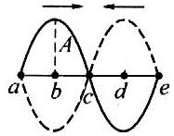
- ★★★两列振幅、波长相同的简谐横波，以相同的速率沿相反方向在同一介质中传播，如图所示为某一时刻的波形图，其中实线为向右传播的波。虚线为向左传播的波，a、b、c、d、e为五个等距离的质点，两列波传播的过程中，下列说法中正确的是（ ）。【3】
（A）质点a、b、c、d、e始终静止不动
（B）质点b、d始终静止不动
（C）质点a、c、e始终静止不动
（D）质点a、c、e以振幅2A作简谐运动

- ★★★如图所示为两列相向传播的振幅、波长都相同的简谐横波（脉冲波），当它们相遇后，下列图像中可能存在的是（ ）。【3】
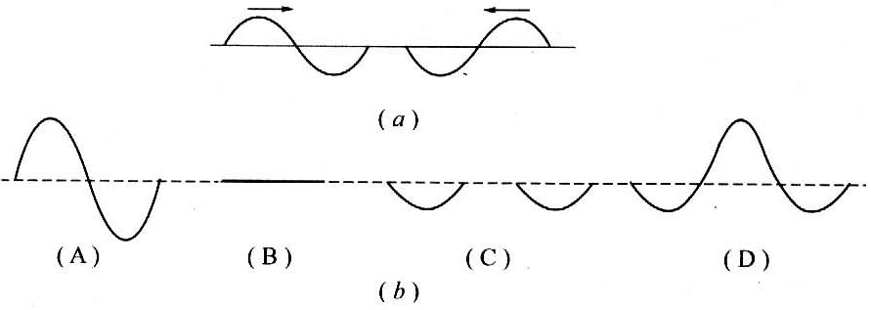

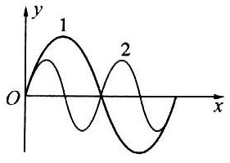
- ★★★如图所示是声波1和声波2在同一种介质中传播时某时刻的波形图，则（ ）。【1】
（A）波1速度比波2速度大
（B）波2的音品比波1好
（C）波2响度比波1响度大
（D）波2音调比波1高

横向拓展
- ★★★★将两端开口的玻璃管竖直插入深水槽中，今敲击一个固有频率为500 Hz的音叉并同时把它放在管口上端，逐渐上提玻璃管，测得该过程中产生第一、二次共振的空气柱长度相差34 cm，求声速。【10】

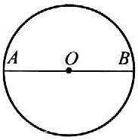
- ★★★★如图所示，广场上有一个半径为45 m的圆，AB是直径，在圆心O点和A点处分别安装两个有相同声源的扬声器，它们发出的声波波长是10 m。有一人站在B处几乎听不到声音，他沿着圆周逆时针向A走，在走到A之前，他还有几次几乎听不到声音？【10】

★★★★★将一根长为100多厘米的均匀弦线，沿水平的x轴放置，拉紧并使两端固定，现对离固定的右端25 cm处（取该处为原点O，如图（a）所示）的弦上一点施加一个沿垂直于弦线方向（即y轴方向）的扰动，其位移随时间的变化规律如图（b）所示.该扰动将沿弦线传播而形成波（孤立的脉冲波）。已知该波在弦线中的传播速度为2.5 cm/s，且波在传播和反射过程中都没有能量损失。
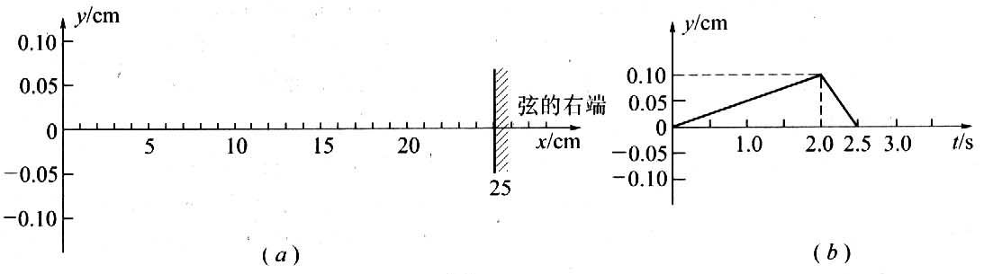
（1）试在图（a）中准确地画出自O点沿弦向右传播的波在t = 2.5 s时的波形图。
（2）该波向右传播到固定点时将发生反射，反射波向左传播，反射点总是固定不动的，这可看成向右传播的波和向左传播的波相叠加，使反射点的位移始终为零。由此观点出发，试在图（a）中准确地画出t = 12.5 s时的波形图。
（3）在图（a）中准确地画出t = 10.5 s时的波形图。（第十六届全国中学生物理竞赛预赛试题）【15】

